**Charakteristika húb**

- huby = **fungi**

- heterotrofná výživa, eukaryotická bunka, telo huby tvorí stielka = **thallus**

- veda, ktorá skúma huby mykológia

**Stavba bunky húb:**

* bunková stena obsahuje **chitín** (rovnako ako bunky vonkajšej kostry hmyzu), nikdy nie celulózu
* **bunka neobsahuje** plastidy
* zásobnou látkou je **glykogén** alebo tukové kvapôčky, nikdy nie škrob (zásobná látka rastlín)

Huby delíme na:

1. **jednobunkové huby**
2. **mnohobunkové huby –** vytvárajú hubové vlákna – **hýfy**.

Spleť hubových vláken sa nazýva podhubie **- mycélium**. Zrastom mycélia môže vzniknúť nepravé pletivo húb: **plektenchým** alebo **pseudoparenchým**

**Význam: - huby sú reducenti – rozkladače – dekompozítory**

**-**návrat minerálnych látok do pôdy, nachádzajú sa vo všetkých biotopoch – vodné, pôda, vzduch (spóry)...

- potrava živočíchov, človeka

- využitie vo farmaceutike (antibiotiká) a biotechnológiách (kvasinky droždie...) - používajú sa pri výrobe vína a piva, obsahujú vitamín B

- obsahujú **mykotoxíny**

- sú pôvodcami ochorení rastlín, živočíchov i človeka - ochorenia **mykózy**

Výživa húb:

* **saprofitická** (výživa je prijímaná z odumretých organizmov –z organických zvyškov organizmov)
* **parazitická** ( odoberanie živín zo živých organizmov)
* **symbitická** ( spolunažívanie) prospešný kladný vzťah
* **Lichenizmus** – lišajník = huba + riasa/sinica
* **Mykoríza** – huba + korene vyšších rastlín (kozák osikový pod osikou....)

Rozmnožovanie húb:

* **NEPOHLAVNÉ**: - delením

-pučaním - kvasinky

-spórami - výtrusmi

-fragmentáciou – časťami stielky

* **POHLAVNÉ**: - oogamia

- izogamia

- anizogamia

**hyfogamia** – dochádza k splývaniu rozlíšených vláken. Z výtrusov najprv **vyrastá prvotné podhubie**, ktorého vlákna sú rozlíšené na **+ vlákna** a **– vlákna.** Sú to mnohobunkové hubové vlákna tvorené **diplodnými jednojadrovými bunkami**. V priaznivých podmienkach sa priblížia k sebe dve prvotné hubové vlákna z pohlavne odlíšených výtrusov. V mieste dotyku sa bunkové steny rozpustia a cytoplazma s organelami obidvoch buniek sa premieša. **Pohlavne odlíšené jadrá ale nesplývajú,** a tak vzniká osobitný stav - **dvojjadrovosť bunky**. Takáto bunka potom vytvára **druhotné podhubie.** Obidve jadrá každej bunky sa delia súčasne. Z druhotného podhubia môže vyrásť plodnica, ktorá je takisto tvorená dvojjadrovými bunkami.

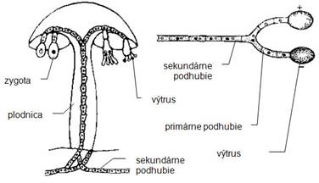

Koncové bunky plodnice vytvárajú u vreckatých húb **vrecko (ascus) alebo** u bazídiových húb **bazídium (výtrusonosná stopka). Bazídiá** vytvárajú tenkú **výtrusorodú vrstvu** - **hymenium**, **vrecká** vytvárajú **thécium.**

V bazídiu splývajú dve pohlavne odlíšené jadrá. Vzniknutý diploidný útvar hneď prejde meiózou a vzniknú 4 haploidné jadrá, z ktorých sa vytvoria **4 výtrusy** - **bazídiosóry** spojené stopkou s bazídiom.

Vo vrecku tiež splývajú dve pohlavne odlíšené jadrá. Vo vzniknutom diploidnom jadre prebehne meióza a po nej spravidla mitóza. Vznikne tak **8 výtrusov** – **askospór.**

Vreckaté huby sa často rozmnožujú aj nepohlavne pomocou **konídií.** Vytvárajú na povrchu špeciálny útvar **- konídiofor.**

**Stavba tela húb:**

-jednobunkové mikrogaméty, mnohobunkové makrogaméty

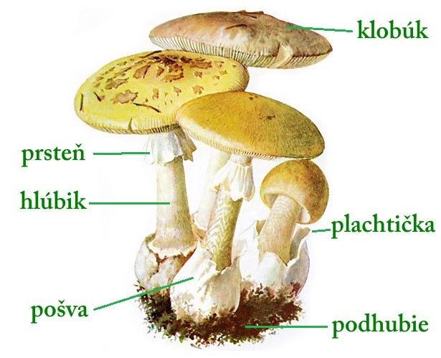

**Systematické členenie húb:**

**Vreckaté huby** – tvoria sa vrecká

-saprofity

-parazity

-lichenizované huby

* Kyjanička purpurová
* Smrčok jedlý

**Bazídiové huby** - tvoria bazídia (dozrievajú v nich výtrusy)

- jedovaté - toxikácia pečene a obličiek

* Bedľa vysoká
* Muchotrávka čerená

**Tremeloidné huby**

* **hrdze –** majú 2 hostiteľov
* **sneti**
* **huby bez lupeňov – Sirove**

**- Drevomorka**

**-Koreňovka**

**-Pevník**

**Lupeňovité huby**

* Kuriatko jedlé

**Hríbovité huby**

* Hríb satan

**Bruchátkovité huby**

* Prášivka šedivá
* Vatovec obrovský

**Mikoríza –** symbióza huby a koreňa vyššej rastliny

-rastlina poskytuje sacharidy

-huba poskytuje minerálne látky a fosfor

**Jedlé huby:**

* Masliak obyčajný
* Kuriatko jedlé
* Hríb dubový
* Kozák osikový
* Bedľa vysoká
* Pečiarka poľná
* Hliva ustricová
* Plávka zelenkavá
* **Jedovaté huby:**
* Hríb satanský
* Muchotrávka hľuznatá
* Muchotrávka červená
* Zvonovec veľký
* Pestrec obyčajný

**Chránené huby:**

* Hríb kráľovský
* Kyjak useknutý
* Drobuľka pieskomilná
* Náramkovka cisárska

**Mikroskopické huby:**

* Slizovky – plazmodium = stielka
* Spájavé plesne – Pleseň hlavičkatá
* Kvasinkotvaré huby – Kvasinka pevná (droždie)

**Paplesňotvaré huby:**

* **Námeľ** – útvary, ktoré vzniknú na rastlinách z čeľade lipnicovité
* Pestuje sa umelo na raži siatej

Kožné a pľúcne ochorenia - **candida albicans ( Múčňatka biela)**

Na hnilobe ovocia sa podieľajú **saprofitické huby** (paplesňotvaré)

Kvasinky ako prvý pozoroval **Anton van** [**Leeuwenhoek**](https://www.google.sk/search?client=firefox-a&hs=H58&rls=org.mozilla:sk:official&q=leeuwenhoek&spell=1&sa=X&ei=UtvXUryyF6SeyQOM3IDIDA&ved=0CC0QvwUoAA&biw=1366&bih=664)

**Rozmnožovanie:**

* **Nepohlavne** = pučaním (na materskej bunke vzniká hrboľček, zväčšuje sa až sa napokon odškrtí)
* **Pohlavne**

Pri kvasinkách sa robí **testovanie vitality** – koľko živých koľko mŕtvych. Pridáva sa metilenová modrá

* **Živé – bezfarebné**
* **Mŕtve – modré**

Sfarbenie súvisí s prienikom farbiva pod porušenú bunkovú stenu mŕtvej kvasinky.

1. **Oddelenie: Slizovky (Myxomycota)**

* stielkou je mnohojadrové **plazmódium,** ktoré vzniká splynutím mnohých buniek meňavkovitého tvaru
* vytvárajú **rôznofarebné slizovité povlaky** na rôznych organických substrátoch
* žijú saprofyticky alebo paraziticky
* nepohlavné rozmnožovanie: výtrusmi v plodničkách, vegetatívne delením
* pohlavné rozmnožovanie: spájaním myxomonád a myxoaméb
* vyskytujú sa na chladnejších tienistých a vlhkých miestach v lese, v záhradách, na zvyškoch mokrého rozkladajúceho sa dreva
* zástupcovia: **pazdierka hnedá** (**Stemonitis fusca**), **vlčinka červená** (**Lycogala epidendrum**)

[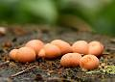](http://www.nahuby.sk/images/fotosutaz/2006/mirka_kukurova2006_46068_t.jpg)

vlčinka červená

1. **Oddelenie: Vlastné huby (Eumycota)**

* podhubie môže byť jednobunkové ale najčastejšie je mnohobunkové

**1. Trieda: Spájavé plesne (Zygomycetes)**

- sú mikroskopické, väčšinou saprofytické huby

- tvoria bohato rozkonárené **sifonické** (t.j. rúrkovité bez priehradok) **mycélium,** len staršie hýfy majú medzi bunkami priehradky

- niektoré druhy môžu byť pôvodcami chorôb – mykóz človeka. Nebezpečný je veľký počet spór, ktoré vznikajú pri nepohlavnom spôsobe rozmnožovania. U citlivých ľudí môžu vyvolávať alergie, lebo sú súčasťou všade prítomného prachu.

- rastú na zahnívajúcich organických substrátoch, syroch, zaváraninách, pekárenských výrobkoch

- rozmnožujú sa:

**- pohlavne – spájaním:** vytvárajú sa dva pohlavne rozlíšené **kopulačné výbežky**, kde sa nahromadia diploidné jadrá. Potom vznikne bunková stena a vytvorí sa **gametangium** (jadrá majú funkciu gamét). V mieste ich dotyku sa rozpustia bunkové steny a jadrá obidvoch gametangií sa spárujú. Celý útvar sa obalí hrubou bunkovou stenou a vznikne diploidná **zygospóra**, z ktorej po období pokoja vyklíči nové hubové vlákno.

**- nepohlavne – výtrusmi,** ktoré sa tvoria vo výtrusniciach (sporangiách). Sporangium nesie sporangiofor, ktorý vyrastá z podhubia. Výtrusy sa tvoria na povrchu výtrusnice.

[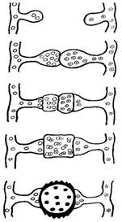](http://www.oskole.sk/userfiles/image/biologia/Huby/huby3.jpg)

Pohlavné rozmnožovanie

- zástupca: **pleseň hlavičkatá (Mucor mucedo)**

- žije saprofyticky na zle uskladnených potravinách

- vytvára biele kožovité podhubie, ktoré zozelenie pri tvorbe výtrusníc a sčernie, keď výtrusnice dozrejú

[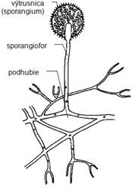](http://www.oskole.sk/userfiles/image/biologia/Huby/huby4.jpg)

Pleseň hlavičkatá

**2. Trieda: Vreckaté huby (Ascomycetes)**

- najpočetnejšia skupina húb

- hýfy vyrastajú z buniek, ktoré majú v bunkovej stene otvor

- významným znakom je tvorba zvláštnych výtrusníc – **vreciek**. Vrecká môžu byť v plodniciach **roztrúsené,** alebo tvoria **súvislú výtrusorodú vrstvu – técium.**

- vo vrecku je obyčajne **osem výtrusov – askospór**

- okrem askospór vytvárajú aj **konídie**, ktoré vznikajú na špecifických nosičoch konídií – **konídioforoch**

**Rad: kvasinkotvaré huby (Saccharomycetales)**

- ich stielku tvorí jedna bunka, ktorá sa rozmnožuje najmä pučaním

- na bunke sa vytvorí hrbolček, ktorý sa zväčšuje až do veľkosti dospelej bunky a rozdelí sa jadro. Útvar sa niekedy oddelí, čím vznikne nová bunka alebo zostáva spojený s materskou bunkou a vytvára sa nepravé mycélium

- najvýznamnejšie sú **pivné, vinné, mliečne** alebo **maslové kvasinky,** ktoré premieňajú cukor na kvasné produkty, bez prístupu vzduchu na alkohol a so vzduchom na ocot (ovocnú kyselinu). Produkujú vitamíny B.

- majú aj fermentačné schopnosti, čo sa využíva priemyselne pri kvasných biotechnológiách v potravinárstve, poľnohospodárstve, farmácií i krmovinárstve

- zástupcovia:

**Kvasinka pivná (Saccharomyces cerevisieae)** - využíva sa na skvasovanie sladu pri výrobe piva a na výrobu pekárskych kvasníc

**Kvasinka vínna (Saccharomyces vini)** - pri výrobe vína, nachádza sa voľne v prírode na bobuliach hrozna

Kvasinky **rodu Candida** – ochorenia slizníc, kože, pľúc človeka

**Rad: paplesňotvaré huby (Eurotiales)**

- podieľajú sa na hnilobe ovocia, zeleniny, skladovaných obilnín, krmiva, exotických plodín, semien a iných produktov

- sú prevažne saprofytické druhy

- niektoré druhy produkujú nebezpečné jedy – **mykotoxíny**, ktoré môžu vyvolávať rôzne ochorenia (preto by sa potraviny napadnuté paplesňou nemali konzumovať ani po odstránení mycélia)

- patria sem aj huby, ktoré sú pre človeka veľmi užitočné

- zástupcovia:

**Penicillium notatum** – huba, ktorá produkuje látky vhodné na liečenie bakteriálnych ochorení, následne sa z nej vyrába antibiotikum penicilín. Niektoré druhy penicilia sa využíva pri výrobe syrov.

**Aspergillus niger** - znehodnocuje potraviny, produkuje jed

[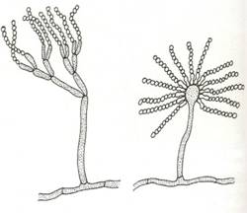](http://www.oskole.sk/userfiles/image/biologia/Huby/huby5.jpg)

Papleseň štetkovitá        Aspergillus niger

**Rad: kyjaničkotvaré huby (Clavicipitales)**

- ich vrecká sa nachádzajú v bankovitých plodniciach

- patria sem prevažne parazitické huby

- zástupca:

**- Kyjanička purpurová (Claviceps purpurea**) – známa pod názvom **ražná hubka**, napadá semenníky kvitnúcich tráv aj obiloviny (raž), na ktorých vytvára **rožtekovité sklerócium** **(námeľ) -** obsahuje látky, ktoré sú pre človeka jedovaté. Využívajú sa vo farmaceutickom priemysle, na výrobu rôznych liečiv.

[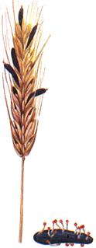](http://www.oskole.sk/userfiles/image/biologia/Huby/huby6.jpg)

**Rad: čiaškotvaré huby (Pezizales)**

- saprofytické i parazitické huby, ktorých vrecká s askospórami sú uložené tesne vedľa seba v hornej časti miskovitej plodnice, ktoré tvoria výtrusorodú vrstvu. Táto horná časť plodnice je obyčajne intenzívne a nápadne sfarbená (do červena, hneda, zelena).

- patria sem aj veľké mäsité huby, ktorých výtrusorodá vrstva pripomína klobúčik

- zástupcovia:

**Smrčok jedlý (Morchella esculenta)**

**Ušiak obyčajný (Gyromitra esculenta)**

**Hľuzovky (Tuber)** - rastú pod povrchom pôdy v teplých dubinách

**3. Trieda: Bazídiové huby (Basidiomycetes)**

- početná skupina húb

- pomenovanie triedy je odvodené od bazídiospór, ktoré vznikajú na kyjakovitých bunkách **bazídiách**, ktoré vytvárajú **súvislú výtrusorodú vrstvu – hyménium**.

- bazídiá môžu byť jednobunkové – **celistvé,** alebo **štvorbunkové – delené**.

[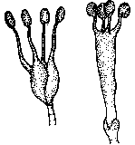](http://www.oskole.sk/userfiles/image/biologia/Huby/huby7.gif)

Bazidiá

- jednobunkové bazídiá majú všetky naše klobúkaté huby

- plodnica je väčšinou rozlíšená na **hlúbik** a **klobúk**

**Rad: rôznotvaré huby (Aphyllophorales)**

- sú saprofytické i parazitické, často rastúce na stromoch

- zástupcovia:

**Trúdnikovec pestrý (Trametes versicolor)**

**Sírovec obyčajný** - jeho mladé, ešte šťavnaté plodnice sú jedlé

**Rad: pečiarkovité huby (Agaricales)**

- plodnice rozlíšené na hlúbik a klobúk

- bazídiá sú umiestnené na lupeňoch alebo rúrkach, počas rastu mladej plodnice spravidla chránené **čiastočnou plachtičkou**, z ktorej zostáva ako zvyšok na dospelej plodnici na hlúbiku **prsteň**. Muchotrávky majú aj **celkovú plachtičku**, ktorá obaľuje spočiatku celú mladú plodnicu. Z nej zostáva ako zvyšok na báze hlúbika **pošva**, prípadne **drobné útržky na klobúku.** Sú to významné morfologické znaky.

- zástupcovia:

Hyménium s lupeňmi:

**Muchotrávka červená (*Amanita muscaria*)** - mierne jedovatá huba

**Muchotrávka zelená (*Amanita phalloides*)** - smrteľne jedovatá huba

**Bedľa vysoká (*Macrolepiota procera*)** - výborná jedlá huba

**Plávka modrastá (*Russula cyanoxantha*)** - výborná jedlá huba, z plávok jedna z najlepších

**Rýdzik pravý (*Lactarius deliciosus*)**

**Kuriatko jedlé (*Cantharellus cibarius*)**

**Pečiarka poľná (*Agaricus camprestris*)**

Rúrkovité hyménium:

**Hríb dubový (Boletus aestivalis)**

**Kozák osikový (Leccinum aurantiacum)**

**Suchohríb plstnatý (Xerocomus subtomentosus)**

**Hríb satanský (Boletus satanas)** – jedovatá huba

[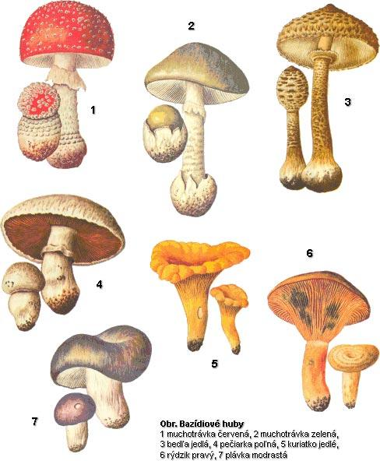](http://www.bioweb.genezis.eu/huby/basidiomycetes1.jpg)

Medzi bazídiové huby patria aj **mikroskopické parazitické huby**, ktoré nevytvárajú plodnice, ale rozmnožujú sa viacerými druhmi spór.

**Sneti** podnecujú vznik nádorov, ktoré napadajú hospodárske rastliny.

**Hrdze** na rozdiel od sneti, vytvárajú počas vegetačného obdobia **niekoľko druhov spór**. Často počas svojho vývinu striedajú aj dvoch hostiteľov. Príkladom môže byť **hrdza trávna**, ktorej spóry na jar klíčia na listoch dráča a až potom infikujú obilniny. Napadnutým rastlinám sa semenník zmení na prachovitú hmotu tvorenú výtrusmi.